

Informe Semestral del
Estado que Guarda la Solventación de
Observaciones a las Entidades Fiscalizadas
En cumplimiento del artículo 40 de la
Ley de Fiscalización y Rendición de Cuentas del Estado de Quintana Roo

Índice

Fundamento legal …………………………………………………………………………………………………………………………… | 1
Ejercicio 2022 …………………………………………………………………………………………………………………….….…… | 2
- Montos resarcidos del proceso de fiscalización a la cuenta pública; ……................................ | 2
- Denuncias derivados del proceso de fiscalización a la cuenta pública; ……………………………..... | 2
- Promoción de responsabilidad administrativa; ………………………………….……………………………......... | 2
- En materia financiera ………………………………………………………………………………………………………. | 2
- Informes de presunta responsabilidad administrativa; ……………………………………………………….. | 3
- Atención a las recomendaciones, así como el número de pliegos de observaciones emitidos, su estatus procesal y causas que los motivaron .………..………………………………………. | 3
- Estado que guardan las recomendaciones emitidas en materia financiera ….……………..…… | 3
- Estado que guardan las recomendaciones emitidas en materia de desempeño ..……………… | 4
- Estado que guardan los pliegos de observaciones emitidos en materia financiera……………. | 6
Ejercicio 2021 …………………………………………………………………………………………………………………….….…… | 7
- Montos resarcidos del proceso de fiscalización a la cuenta pública; ……................................ | 7
- Denuncias derivados del proceso de fiscalización a la cuenta pública; ……………………………..... | 7
- Promoción de responsabilidad administrativa; ………………………………….……………………………......... | 7
- En materia financiera ………………………………………………………………………………………………………. | 7
- En materia de inversiones físicas ……………………………………………………………………………………… | 9
- Informes de presunta responsabilidad administrativa; ……………………………………………………….. | 10
- Atención a las recomendaciones, así como el número de pliegos de observaciones emitidos, su estatus procesal y causas que los motivaron .………..………………………………………. | 10
- Estado que guardan las recomendaciones emitidas en materia financiera ….……………..…… | 10
- Estado que guardan las recomendaciones emitidas en materia de inversiones físicas ……. | 13
- Estado que guardan las recomendaciones emitidas en materia de desempeño ..……………… | 14
- Estado que guardan los pliegos de observaciones emitidos en materia financiera……………. | 16
- Estado que guardan los pliegos de observaciones emitidos en materia de inversiones físicas ………………………………………………………………………………………………………………………………. | 21
Ejercicio 2020 ....................................................................................................................................... | 23
- Montos resarcidos del proceso de fiscalización a la cuenta pública; …………………………………….. | 23
- Denuncias derivadas del proceso de fiscalización a la cuenta pública; …………………………………. | 23
- Promoción de responsabilidad administrativa; ………………….…………………………….…………….………. | 23
- En materia financiera ………………………………………………………………….………….…….…………..………….. | 23
- En materia de inversiones físicas ……..……………………………………………………………….……….……. | 25
- Informes de presunta responsabilidad administrativa; ………………………………………..…….......... | 26
- Atención a las recomendaciones, así como el número de pliegos de observaciones emitidos, su estatus procesal y causas que los motivaron…………………………………………………… | 26
- Estado que guardan las recomendaciones emitidas en materia financiera ………….……......... | 26
- Estado que guardan las recomendaciones emitidas en materia de inversiones físicas ……. | 29
- Estado que guardan las recomendaciones emitidas en materia de desempeño ……….………. | 31
- Estado que guardan los pliegos de observaciones emitidos en materia financiera …………... | 32
- Estado que guardan los pliegos de observaciones emitidos en materia inversiones físicas ……………………………………………………………………………………………………………………………… | 38
Nota Técnica ………………………………………………………………………………………………………....…………………...... | 40

Fundamento legal

En apego al artículo 77, fracción II, sexto párrafo de la Constitución Política del Estado Libre y Soberano de Quintana Roo y del artículo 40 de la Ley de Fiscalización y Rendición de Cuentas del Estado de Quintana Roo, así como los artículos 4, 8, 9, fracción XXVI del Reglamento Interior de la Auditoria Superior del Estado, la Auditoría Superior del Estado de Quintana Roo deberá entregar a la Legislatura del Estado, los días 1 de los meses de mayo y noviembre de cada año, un reporte con los datos disponibles al cierre del tercer y tercer trimestre del año respectivamente, sobre la situación que guardan las observaciones, recomendaciones y acciones promovidas, correspondientes a cada uno de los informes individuales que se deriven de las funciones de fiscalización.

El presente reporte se integra derivado de los resultados obtenidos en la fiscalización
de la Cuenta Pública correspondiente a los ejercicios fiscales del 2020, 2021 y 2022.

Es necesario señalar que el artículo 40 de la Ley de Fiscalización y Rendición de Cuentas del Estado de Quintana Roo, señala el nivel de desagregación de las acciones que debe ser consideradas en el citado informe.

Ejercicio 2022

En cumplimiento al artículo 40 de la Ley de Fiscalización y Rendición de Cuentas del Estado de Quintana Roo se detalla el ejercicio fiscal 2022.

- No existen montos resarcidos a la hacienda pública estatal o municipal, o al patrimonio de los entes públicos estatales derivados del proceso de fiscalización a la cuenta pública;

En apego al tercer párrafo del artículo antes citado:
- No se han presentado denuncias derivados del proceso de fiscalización a la cuenta pública;

- Se han promovido procedimientos de responsabilidad administrativa de las siguientes entidades;
- En materia financiera:

Promoción de Responsabilidad Administrativa (PRAS)
Cuenta Pública 2022
Financiero
Entidad | Situación Actual de PRAS
Entidad | PRAS  Emitidos  ante el OIC | En  Seguimiento
Fideicomisos | 2 | 2
Fondo de Fomento para el Desarrollo Rural del Estado de Quintana Roo | 2 | 2
Totales | 2 | 2

NOTA: Cuadro elaborado por la Auditoría Superior del Estado de Quintana Roo, con información obtenida de las Promociones de Responsabilidad Administrativa (PRAS) emitidos en la fiscalización en materia de financiera al ejercicio fiscal 2022; con corte al tercer trimestre del ejercicio 2023.
*En proceso de valoración en apego al artículo 43 de la Ley de Fiscalización y Rendición de Cuentas del Estado de Quintana Roo.
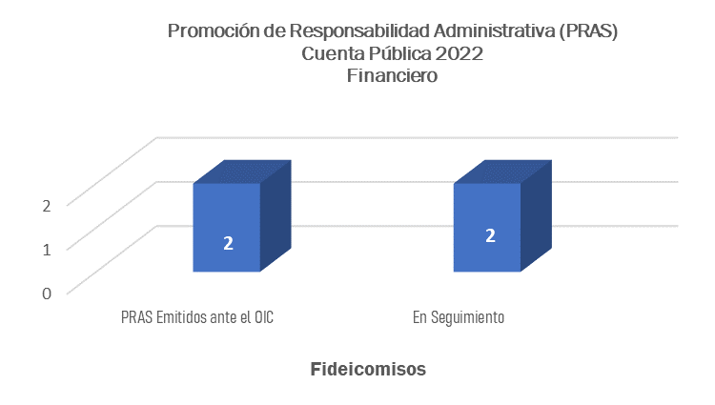
Gráfica No.1 PRAS 2022 Financiero

- No se cuenta con informes de presunta responsabilidad administrativa en los términos de la Ley General de Responsabilidades Administrativas y de la Ley de Fiscalización y Rendición de Cuentas del Estado de Quintana Roo;

- Y, en lo referente a la atención a las recomendaciones, así como el número de pliegos de observaciones emitidos, su estatus procesal y causas que los motivaron se presentan los siguientes cuadros.

- Estado que guardan las recomendaciones emitidas en materia financiera:

Estado que guardan las recomendaciones emitidas

Cuenta Pública 2022
Financiero
Entidad | Situación actual del número de resultados
Entidad | Emitidas | Atendidas | En seguimiento
Organismos Descentralizados Municipales  (Administración Pública Municipal) | 17 | 6 | 11
Instituto Municipal de Desarrollo Administrativo e Innovación del Municipio de Benito Juárez | 1 | 1 | -
Instituto de la Juventud del Municipio de Benito Juárez | 1 | - | 1
Asociación de Futbol Pioneros, A.C. | 1 | - | 1
Instituto de las Mujeres del Municipio de Solidaridad | 7 | 2 | 5
Instituto Municipal de la Cultura y las Artes de Solidaridad | 7 | 3 | 4
Totales | 17 | 6 | 11

NOTA: Cuadro elaborado por la Auditoría Superior del Estado de Quintana Roo, con información obtenida de las Recomendaciones emitidas en la fiscalización en materia financiera al ejercicio fiscal 2022; con corte al tercer trimestre del ejercicio 2023.
*En proceso de valoración en apego al artículo 43 de la Ley de Fiscalización y Rendición de Cuentas del Estado de Quintana Roo.

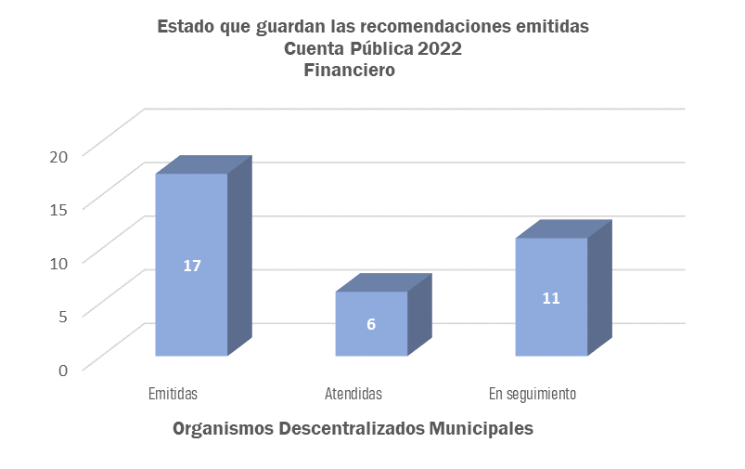
Gráfica No.2 Recomendaciones 2022 Financiero

- Estado que guardan las recomendaciones emitidas en materia de desempeño:

Estado que guardan las recomendaciones emitidas
Cuenta Pública 2022
Desempeño
Entidades Fiscalizadas | Recomendaciones emitidas | Atendidas | En Seguimiento
H. Poder Ejecutivo Administración Pública Centralizada | 45 | 7 | 38
Secretaría de Desarrollo Agropecuario, Rural y Pesca | 8 | - | 8
Secretaría de Ecología y Medio Ambiente | 5 | - | 5
Secretaría de Gobierno | 19 | 6 | 13
Secretariado Ejecutivo del Sistema Estatal de Seguridad Pública | 7 | - | 7
Secretaría de Salubridad y Asistencia | 6 | 1 | 5
Administración Pública Paraestatal | 18 | - | 18
Universidad Politécnica de Bacalar | 5 | - | 5
Universidad Politécnica de Quintana Roo | 8 | - | 8
Universidad Politécnica de Cancún | 5 | - | 5
Ayuntamientos | 25 | 9 | 16
Ayuntamiento del Municipio de Bacalar | 9 | 3 | 6
Ayuntamiento del Municipio de José María Morelos | 10 | 3 | 7
Instituto Municipal de la Mujer | 6 | 3 | 3
Totales | 88 | 16 | 72

NOTA: Cuadro elaborado por la Auditoría Superior del Estado, con información obtenida de las recomendaciones emitidas en la fiscalización en materia al desempeño al ejercicio fiscal 2022, con corte al tercer trimestre del ejercicio 2023.

*En proceso de valoración en apego al artículo 43 de la Ley de Fiscalización y Rendición de Cuentas del Estado de Quintana Roo.

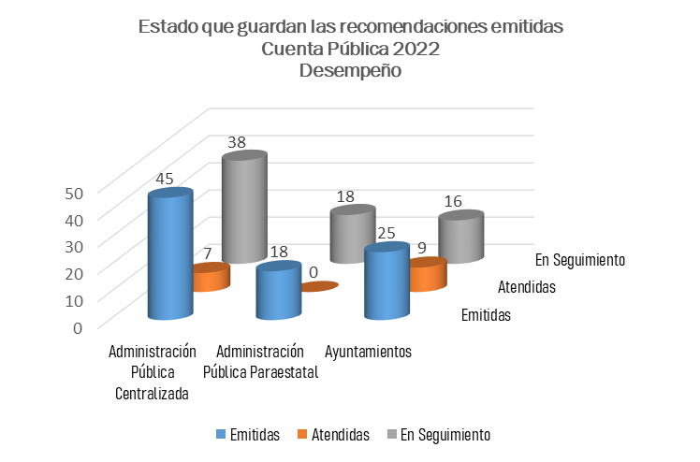
Gráfica No.3 Recomendaciones 2022 Desempeño

- Estado que guardan los pliegos de observaciones emitidos en materia financiera:

Estado que guardan los pliegos de observaciones emitidos
Cuenta Pública 2022
Financiero
Entidad | Situación actual del número de Observaciones |  |  | Causas que lo motivaron
 | Emitidas | Solventadas | En proceso | Causas que lo motivaron
Organismos Descentralizados Municipales (Administración Pública Municipal) | 1 | 1 | -
Instituto Municipal de la Cultura y las Artes de Solidaridad | 1 | 1 | - | Pagos improcedentes o en exceso
Totales | 1 | 1 | -

NOTA: Cuadro elaborado por la Auditoría Superior del Estado de Quintana Roo, con información obtenida de los Pliegos de Observaciones emitidos en la fiscalización en materia financiera al ejercicio fiscal 2022; con corte al tercer trimestre del ejercicio 2023.
*En proceso de valoración en apego al artículo 43 de la Ley de Fiscalización y Rendición de Cuentas del Estado de Quintana Roo.
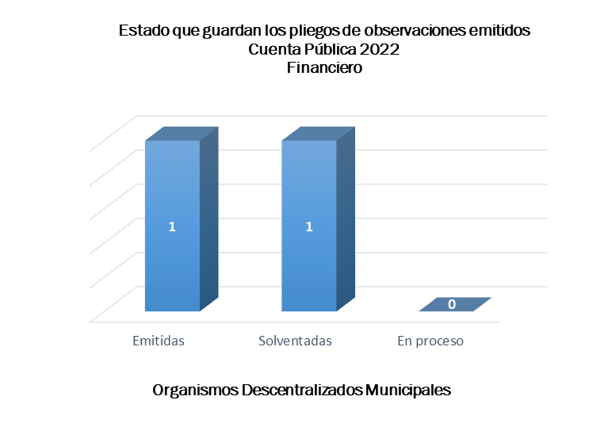
Gráfica No.4 Pliego de Observaciones 2022 Financiero

Ejercicio 2021

En cumplimiento al artículo 40 de la Ley de Fiscalización y Rendición de Cuentas del Estado de Quintana Roo se detalla el ejercicio fiscal 2021.

- No existen montos resarcidos a la hacienda pública estatal o municipal, o al patrimonio de los entes públicos estatales derivados del proceso de fiscalización a la cuenta pública;

En apego al tercer párrafo del artículo antes citado:
- Se han presentado denuncias derivados del proceso de fiscalización a la cuenta pública;

Denuncia de Hechos por probables delitos con actos de corrupción Cuenta Pública 2021
Entidades | Presentadas ante la FECC | Judicializadas | Con Resolución
Ayuntamiento del Municipio de Isla Mujeres | 2 | - | -
Total | 2 | - | -
NOTA: Cuadro elaborado por la ASEQROO, con información obtenida de la Unidad Especial de Investigación correspondiente al seguimiento de denuncia ciudadana al ejercicio fiscal 2021; con corte al tercer trimestre del ejercicio 2023.
*FECC: Fiscalía Especializada en Combate a la Corrupción.

- Se han promovido procedimientos de responsabilidad administrativa de las siguientes entidades;
- En materia financiera:

Promoción de Responsabilidad Administrativa (PRAS)
Cuenta Pública 2021
Financiero
Entidad | Situación Actual de PRAS
Entidad | PRAS  Emitidos  ante el OIC | En  Seguimiento
Administración Pública Paraestatal | 12 | 12
Colegio de Bachilleres del Estado de Quintana Roo | 2 | 2
Colegio de Educación Profesional Técnica del Estado de Quintana Roo | 2 | 2
Consejo Quintanarroense de Ciencia y Tecnología | 1 | 1
Instituto Estatal para la Educación de Jóvenes y Adultos | 1 | 1
Sistema para el Desarrollo Integral de la Familia del Estado de Quintana Roo | 1 | 1
Universidad de Quintana Roo | 1 | 1
Universidad Politécnica de Quintana Roo | 3 | 3
Universidad Tecnológica de Cancún | 1 | 1
Ayuntamientos | 10 | 10
Municipio de Felipe Carrillo Puerto | 2 | 2
Municipio de José María Morelos | 4 | 4
Municipio de Lázaro Cárdenas | 1 | 1
Municipio de Othón P. Blanco | 3 | 3
Organismos Descentralizados Municipales  (Administración Pública Municipal) | 17 | 17
Instituto de la Cultura y las Artes del Municipio de Benito Juárez | 3 | 3
Instituto de las Mujeres del Municipio de Solidaridad | 1 | 1
Instituto de Planeación para el Desarrollo Urbano del Municipio de Benito Juárez | 1 | 1
Instituto del Deporte del Municipio de Benito Juárez | 3 | 3
Instituto del Deporte del Municipio de Solidaridad | 9 | 9
Fideicomisos Públicos Estatales (Administración Pública Paraestatal) | 2 | 2
Fondo de Fomento para el Desarrollo Rural del Estado de Quintana Roo | 1 | 1
Fondo de Garantía Líquida o Fuente Alterna de Pago del Estado de Quintana Roo | 1 | 1
Totales | 41 | 41

NOTA: Cuadro elaborado por la Auditoría Superior del Estado de Quintana Roo, con información obtenida de las Promociones de Responsabilidad Administrativa (PRAS) emitidos en la fiscalización en materia de financiera al ejercicio fiscal 2021; con corte al tercer trimestre del ejercicio 2023.
*En proceso de valoración en apego al artículo 43 de la Ley de Fiscalización y Rendición de Cuentas del Estado de Quintana Roo.
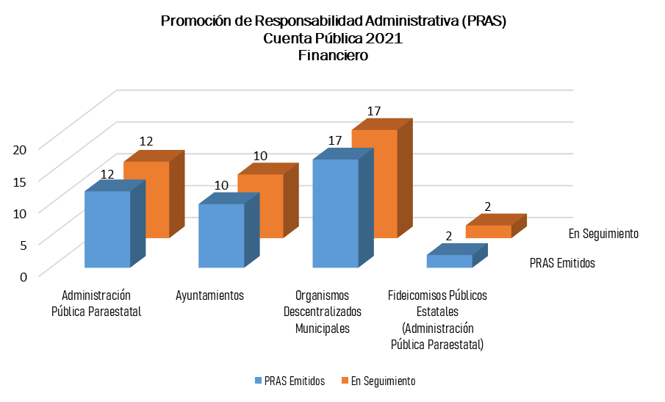
Gráfica No.5 PRAS 2021 Financiero

- En materia de inversiones físicas:

Promoción de Responsabilidad Administrativa (PRAS)
Cuenta Pública 2021
Obra Pública o Inversiones Físicas
Entidad | Situación Actual de PRAS
Entidad | Promovidos ante el OIC | Con Resolución | En Espera de Resolución
Poder Ejecutivo | 1 | - | 1
Secretaría de Obras Públicas | 1 | - | 1
Municipios | 102 | 2 | 100
Municipio de José María Morelos | 1 | - | 1
Municipio de Lázaro Cárdenas | 15 | - | 15
Municipio de Othón P. Blanco | 4 | - | 4
Municipio de Puerto Morelos | 17 | 2 | 15
Municipio de Tulum | 65 | - | 65
Entidades Paraestatales | 9 | - | 9
Comisión de Agua Potable y Alcantarillado del Estado de Quintana Roo | 3 | - | 3
Servicios Estatales de Salud | 6 | - | 6
Entidades Paramunicipales | 6 | - | 6
Operadora y Administradora de Bienes Municipales S.A. de C.V. | 6 | - | 6
Totales | 118 | 2 | 116

NOTA: Cuadro elaborado por la ASEQROO, con información obtenida de las Promociones de Responsabilidad Administrativa (PRAS) emitidas en la fiscalización en materia de obra pública al ejercicio fiscal 2021; con corte al tercer trimestre del ejercicio 2023.
OIC: Órgano Interno de Control.
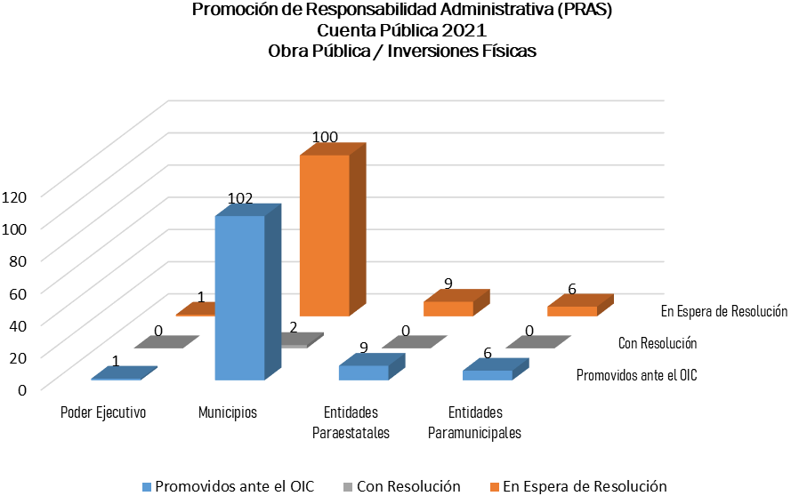
Gráfica No.6 PRAS 2021 Obra Pública

- No se cuenta con informes de presunta responsabilidad administrativa en los términos de la Ley General de Responsabilidades Administrativas y de la Ley de Fiscalización y Rendición de Cuentas del Estado de Quintana Roo;

- Y, en lo referente a la atención a las recomendaciones, así como el número de pliegos de observaciones emitidos, su estatus procesal y causas que los motivaron se presentan los siguientes cuadros.

- Estado que guardan las recomendaciones emitidas en materia financiera:

Estado que guardan las recomendaciones emitidas
Cuenta Pública 2021
Financiero
Entidad | Situación actual del número de resultados
Entidad | Emitidas | Atendidas | En  proceso | En seguimiento
Poderes | 2 | 2 | - | -
Poder Judicial | 2 | 2 | - | -
H. Poder Ejecutivo | 1 | 1 | - | -
Administración Pública Centralizada
Secretaría de Desarrollo Territorial Urbano Sustentable | 1 | 1 | - | -
Administración Pública Paraestatal | 158 | 105 | - | 53
Administración Portuaria Integral de Quintana Roo S.A. de C.V. | 4 | 4 | - | -
Agencia de Proyectos Estratégicos del Estado de Quintana Roo | 8 | 8 | - | -
Centro de Estudio de Bachillerato Técnico "Eva Sámano de López Mateos” | 2 | 2 | - | -
Colegio de Bachilleres del Estado de Quintana Roo | 4 | 4 | - | -
Colegio de Educación Profesional Técnica del Estado de Quintana Roo | 2 | - | - | 2
Comisión de Agua Potable y Alcantarillado del Estado de Quintana Roo | 10 | 10 | - | -
Comisión Ejecutiva de Atención a Víctimas del Estado de Quintana Roo | 4 | - | - | 4
Consejo de Promoción Turística de Quintana Roo | 7 | 0 | - | 7
Consejo Quintanarroense de Ciencia y Tecnología | 2 | 2 | - | -
Instituto de Capacitación para el Trabajo del Estado de Quintana Roo | 7 | 7 | - | -
Instituto de Infraestructura Física Educativa del Estado de Quintana Roo | 12 | - | - | 12
Instituto de la Cultura y las Artes de Quintana Roo | 5 | - | - | 5
Instituto de Movilidad del Estado de Quintana Roo | 5 | 5 | - | -
Instituto para el Desarrollo del Pueblo Maya y las Comunidades Indígenas del Estado de Quintana Roo | 4 | - | - | 4
Instituto para el Desarrollo y Financiamiento del Estado de Quintana Roo | 8 | 8 | - | -
Instituto Quintanarroense de la Mujer | 4 | 4 | - | -
Instituto Tecnológico Superior de Felipe Carrillo Puerto | 2 | 2 | - | -
Secretariado Ejecutivo del Sistema Estatal de Seguridad Pública | 5 | 5 | - | -
Servicios Educativos de Quintana Roo | 4 | 4 | - | -
Servicios Estatales de Salud | 11 | - | - | 11
Sistema para el Desarrollo Integral de la Familia del Estado de Quintana Roo | 8 | 8 | - | -
Sistema Quintanarroense de Comunicación Social | 2 | - | - | 2
Universidad de Quintana Roo | 1 | 1 | - | -
Universidad del Caribe | 1 | 1 | - | -
Universidad Intercultural Maya del Estado de Quintana Roo | 9 | 3 | - | 6
Universidad Politécnica de Bacalar | 2 | 2 | - | -
Universidad Politécnica de Quintana Roo | 1 | 1 | - | -
Universidad Tecnológica de Cancún | 2 | 2 | - | -
Universidad Tecnológica de Chetumal | 5 | 5 | - | -
Universidad Tecnológica de la Riviera Maya | 12 | 12 | - | -
VIP Servicios Aéreos Ejecutivos S.A. de C.V. | 5 | 5 | - | -
Fideicomisos Públicos Estatales (Administración Pública Paraestatal) | 2 | 2 | - | -
Fondo de Fomento para el Desarrollo Rural del Estado de Quintana Roo | 2 | 2 | - | -
Órganos Autónomos | 15 | 15 | - | -
Fiscalía General del Estado de Quintana Roo | 3 | 3 | - | -
Instituto de Acceso a la Información y Protección de Datos Personales de Quintana Roo | 4 | 4 | - | -
Instituto Electoral de Quintana Roo | 2 | 2 | - | -
Tribunal de Justicia Administrativa del Estado de Quintana Roo | 6 | 6 | - | -
Ayuntamientos | 24 | 18 | - | 6
Municipio de Bacalar | 1 | 1 | - | -
Municipio de Felipe Carrillo Puerto | 1 | 1 | - | -
Municipio de José María Morelos | 8 | 8 | - | -
Municipio de Lázaro Cárdenas | 9 | 3 | - | 6
Municipio de Othón P. Blanco | 3 | 3 | - | -
Municipio de Solidaridad | 2 | 2 | - | -
Organismos Descentralizados Municipales (Administración Pública Municipal) | 26 | 12 | - | 14
Instituto de la Juventud del Municipio de Solidaridad | 7 | - | - | 7
Instituto de las Mujeres del Municipio de Solidaridad | 5 | 4 | - | 1
Instituto del Deporte del Municipio de Benito Juárez | 2 | 2 | - | -
Instituto del Deporte del Municipio de Solidaridad | 5 | 5 | - | -
Instituto Municipal de la Cultura y las Artes de Solidaridad | 6 | - | - | 6
Sistema para el Desarrollo Integral de la Familia del Municipio de Isla Mujeres | 1 | 1 | - | -
Totales | 228 | 155 | - | 73

NOTA: Cuadro elaborado por la Auditoría Superior del Estado de Quintana Roo, con información obtenida de las Recomendaciones emitidas en la fiscalización en materia financiera al ejercicio fiscal 2021; con corte al tercer trimestre del ejercicio 2023.
*En proceso de valoración en apego al artículo 43 de la Ley de Fiscalización y Rendición de Cuentas del Estado de Quintana Roo.

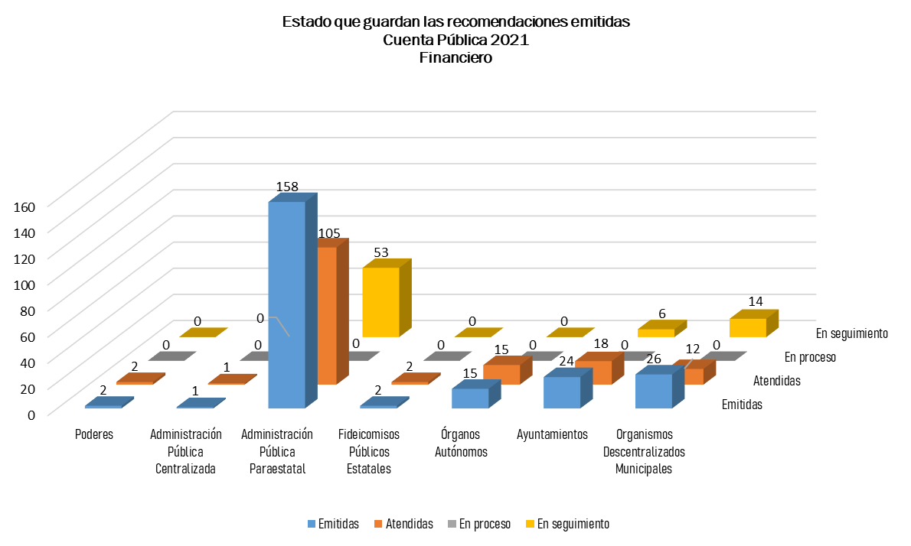
Gráfica No.7 Recomendaciones 2021 Financiero

- Estado que guardan las recomendaciones emitidas en materia de inversiones físicas:

Estado que guardan las recomendaciones emitidas

Cuenta Pública 2021

Obra Pública o Inversiones Físicas
Entidad | Situación actual del número de resultados
Entidad | Emitidas | Atendidas | En  Proceso
Poder Ejecutivo | 11 | 11 | -
Secretaría de Obras Públicas | 11 | 11 | -
Municipios | 130 | 55 | 75
Municipio de Bacalar | 3 | - | 3
Municipio de Felipe Carrillo Puerto | 7 | 7 | -
Municipio de Isla Mujeres | 1 | 1 | -
Municipio de José María Morelos | 11 | 11 | -
Municipio de Lázaro Cárdenas | 7 | - | 7
Municipio de Othón P. Blanco | 31 | 31 | -
Municipio de Solidaridad | 5 | 5 | -
Municipio de Tulum | 65 | - | 65
Entidades Paraestatales | 11 | 10 | 1
Comisión de Agua Potable y Alcantarillado del Estado de Quintana Roo | 2 | 2 | -
Servicios Estatales de Salud | 9 | 8 | 1
Totales | 152 | 76 | 76

NOTA: Cuadro elaborado por la Auditoría Superior del Estado de Quintana Roo, con información obtenida de las recomendaciones emitidas en la fiscalización en materia de obra pública al ejercicio fiscal 2021; con corte al tercer trimestre del ejercicio 2023.
*En proceso de valoración en apego al artículo 43 de la Ley de Fiscalización y Rendición de Cuentas del Estado de Quintana Roo.

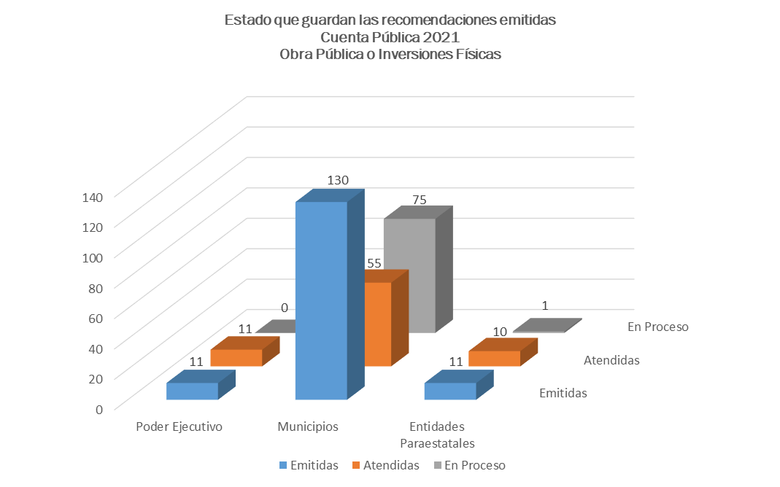
Gráfica No.8 Recomendaciones 2021 Obra Pública

- Estado que guardan las recomendaciones emitidas en materia de desempeño:

Estado que guardan las recomendaciones emitidas
Cuenta Pública 2021
Desempeño
Entidades Fiscalizadas | Recomendaciones emitidas | Atendidas | En Seguimiento
H. Poder Ejecutivo Administración Pública Centralizada | 43 | 14 | 29
Secretaría de Desarrollo Económico | 3 | 3 | -
Secretaría de Ecología y Medio Ambiente | 13 | 1 | 12
Secretaría de Educación | 2 | 2 | -
Secretaría de Gobierno | 11 | - | 11
Secretaría de Trabajo y Previsión Social | 10 | 5 | 5
Secretaría de Turismo | 4 | 3 | 1
Administración Pública Paraestatal | 76 | 27 | 49
Agencia de Proyectos Estratégicos del Estado de Quintana Roo | 9 | 5 | 4
Colegio de Bachilleres del Estado de Quintana Roo | 5 | 4 | 1
Comisión para la Juventud y el Deporte de Quintana Roo | 9 | - | 9
Consejo de Promoción Turística de Quintana Roo | 5 | - | 5
Fundación de Parques y Museos de Cozumel | 2 | 2 | -
Instituto de Infraestructura Física Educativa del Estado de Quintana Roo | 2 | 2 | -
Instituto de Movilidad del Estado de Quintana Roo | 12 | 12 | -
Instituto Estatal para la Educación de Jóvenes y Adultos | 8 | - | 8
Instituto para el Desarrollo del Pueblo Maya y las Comunidades Indígenas del Estado de Quintana Roo | 17 | - | 17
Sistema Quintanarroense de Comunicación Social | 2 | 2 | -
Universidad de Quintana Roo | 5 | - | 5
Órganos Autónomos | 8 | 4 | 4
Comisión de los Derechos Humanos del Estado de Quintana Roo | 4 | - | 4
Instituto de Acceso a la Información y Protección de Datos Personales de Quintana Roo | 4 | 4 | -
Ayuntamientos | 77 | 31 | 46
Ayuntamiento del Municipio de Bacalar | 9 | 7 | 2
Ayuntamiento del Municipio de Benito Juárez | 3 | 1 | 2
Ayuntamiento del Municipio de Cozumel | 11 | - | 11
Ayuntamiento del Municipio de Felipe Carrillo Puerto | 10 | 10 | -
Ayuntamiento del Municipio de Isla Mujeres | 12 | 4 | 8
Ayuntamiento del Municipio de José María Morelos | 2 | - | 2
Ayuntamiento del Municipio de Lázaro Cárdenas | 4 | - | 4
Ayuntamiento del Municipio de Othón P. Blanco | 1 | 1 | -
Ayuntamiento del Municipio de Puerto Morelos | 1 | - | 1
Ayuntamiento del Municipio de Solidaridad | 10 | 3 | 7
Ayuntamiento del Municipio de Tulum | 14 | 5 | 9
Totales | 204 | 76 | 128

NOTA: Cuadro elaborado por la Auditoría Superior del Estado, con información obtenida de las recomendaciones emitidas en la fiscalización en materia al desempeño al ejercicio fiscal 2021, con corte al tercer trimestre del ejercicio 2023.

*En proceso de valoración en apego al artículo 43 de la Ley de Fiscalización y Rendición de Cuentas del Estado de Quintana Roo.

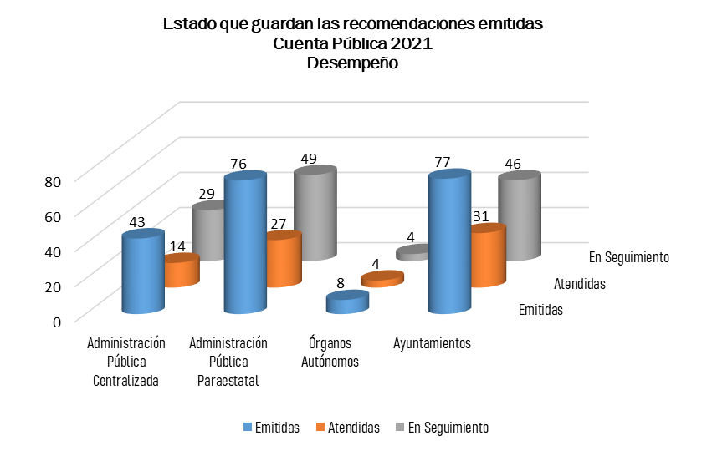
Gráfica No. 9 Recomendaciones 2021 Desempeño

- Estado que guardan los pliegos de observaciones emitidos en materia financiera:

Estado que guardan los pliegos de observaciones emitidos
Cuenta Pública 2021
Financiero
Entidad | Situación actual del número de Observaciones
Entidad | Emitidas | Solventadas | En integración DCSRF | Situación que guarda en UEI |  | Causas que lo motivaron
 |  |  |  | En proceso | Conclusión y Archivo | Causas que lo motivaron
H. Poder Ejecutivo Administración Pública Centralizada | 1 | - | - | 1 | -
Secretaría de Desarrollo Agropecuario, Rural y Pesca | 1 | - | - | 1 | - | Falta de autorización o justificación de las erogaciones.
Administración Pública Paraestatal | 62 | 39 | 3 | 20 | -
Colegio de Bachilleres del Estado de Quintana Roo | 1 | - | - | 1 | - | Pagos improcedentes o en exceso.
Colegio de Educación Profesional Técnica del Estado de Quintana Roo | 2 | 2 | - | - | - | Falta de autorización o justificación de las erogaciones. Falta de documentación comprobatoria de las erogaciones o que no reúne requisitos fiscales.
Colegio de Estudios Científicos y Tecnológicos del Estado de Quintana Roo | 11 | - | - | 11 | - | Falta de documentación comprobatoria y justificativa de las erogaciones. Pagos improcedentes o en exceso. Deficiencias en el procedimiento de adquisición o adjudicaciones fuera de norma.
Comisión Ejecutiva de Atención a Víctimas del Estado de Quintana Roo | 1 | - | - | 1 | - | Pagos improcedentes o en exceso. Pagos de recargos, intereses o comisiones por el cumplimiento extemporáneo de obligaciones.
Consejo de Promoción Turística de Quintana Roo | 3 | 2 | - | 1 | - | Falta de documentación comprobatoria y justificativa de las erogaciones.
Instituto de Capacitación para el Trabajo del Estado de Quintana Roo | 1 | 1 | - | - | - | Falta de recuperación de anticipos de sueldos, préstamos personales, títulos de crédito, garantías, seguros o adeudos.
Instituto de Infraestructura Física Educativa del Estado de Quintana Roo | 2 | 2 | - | - | - | Falta de autorización o justificación de las erogaciones.
Instituto Estatal para la Educación de Jóvenes y Adultos | 7 | 2 | - | 5 | - | Falta de documentación comprobatoria de las erogaciones o que no reúne requisitos fiscales. Falta de autorización o justificación de las erogaciones. Pagos improcedentes o en exceso.
Instituto para el Desarrollo del Pueblo Maya y las Comunidades Indígenas del Estado de Quintana Roo | 1 | 1 | - | - | - | Falta de autorización o justificación de las erogaciones.
Secretariado Ejecutivo del Sistema Estatal de Seguridad Pública | 1 | 1 | - | - | - | Pagos de recargos, intereses o comisiones por el cumplimiento extemporáneo de obligaciones.
Universidad de Quintana Roo | 2 | 2 | - | - | - | Falta de autorización o justificación de las erogaciones.
Universidad del Caribe | 1 | - | - | 1 | - | Falta de autorización o justificación de las erogaciones.
Universidad Intercultural Maya del Estado de Quintana Roo | 3 | - | 3 | - | - | Deficiencia en el proceso de recaudación. Falta de autorización o justificación de las erogaciones. Pagos improcedentes o en exceso.
Universidad Politécnica de Bacalar | 1 | 1 | - | - | - | Falta de autorización o justificación de las erogaciones.
Universidad Politécnica de Quintana Roo | 2 | 2 | - | - | - | Falta de autorización o justificación de las erogaciones.
Universidad Tecnológica de la Riviera Maya | 21 | 21 | - | - | - | Falta de autorización o justificación de las erogaciones. Falta de recuperación de anticipos de sueldos, préstamos personales, títulos de crédito, garantías, seguros o adeudos. Falta de documentación comprobatoria y justificativa de las erogaciones. Falta o inadecuada formalización de contratos, convenios o pedidos.
VIP Servicios Aéreos Ejecutivos S.A. de C.V. | 2 | 2 | - | - |  | Pagos improcedentes o en exceso. Pagos de recargos, intereses o comisiones por el cumplimiento extemporáneo de obligaciones.
Ayuntamientos | 53 | 19 |  | 34 | -
Municipio de Felipe Carrillo Puerto | 5 | 1 |  | 4 | - | Diferencias entre registros administrativos, contables y presupuestales. Falta de documentación comprobatoria de las erogaciones o que no reúne requisitos fiscales. Falta de autorización o justificación de las erogaciones. Operaciones o bienes no registrados o registrados errónea o extemporáneamente.
Municipio de Isla Mujeres | 11 | 11 |  | - | - | Falta de documentación comprobatoria de las erogaciones o que no reúne requisitos fiscales.
Municipio de José María Morelos | 3 | - | 0 | 3 | 0 | Falta de recuperación de anticipos de sueldos, préstamos personales, títulos de crédito, garantías, seguros o adeudos. Falta de documentación comprobatoria y justificativa de las erogaciones. Pagos de recargos, intereses o comisiones por el cumplimiento extemporáneo de obligaciones.
Municipio de Lázaro Cárdenas | 14 | 4 |  | 10 | - | Falta de documentación comprobatoria de las erogaciones o que no reúne requisitos fiscales.
Municipio de Othón P. Blanco | 2 | - |  | 2 | - | Falta de documentación comprobatoria de las erogaciones o que no reúne requisitos fiscales. Pagos improcedentes o en exceso.
Municipio de Puerto Morelos | 8 | 1 |  | 7 | - | Falta de documentación comprobatoria de las erogaciones o que no reúne requisitos fiscales.
Municipio de Solidaridad | 2 | 2 |  | - | - | Falta de documentación comprobatoria de las erogaciones o que no reúne requisitos fiscales.
Municipio de Tulum | 8 | - |  | 8 | - | Falta de documentación comprobatoria de las erogaciones o que no reúne requisitos fiscales.
Organismos Descentralizados Municipales (Administración Pública Municipal) | 33 | 3 | 18 | 11 | 1
Instituto de la Cultura y las Artes del Municipio de Benito Juárez | 2 | - | - | 2 | - | Falta de autorización o justificación de las erogaciones. Falta de documentación comprobatoria y justificativa de las erogaciones.
Instituto de la Juventud del Municipio de Solidaridad | 18 | - | 18 | - | - | Falta de autorización o justificación de las erogaciones. Falta de documentación comprobatoria y justificativa de las erogaciones. Pagos improcedentes o en exceso. Pagos de recargos, intereses o comisiones por el cumplimiento extemporáneo de obligaciones. Falta de documentación comprobatoria y justificativa de las erogaciones.
Instituto de las Mujeres del Municipio de Solidaridad | 8 | - | - | 8 | - | Falta de documentación comprobatoria y justificativa de las erogaciones.
Instituto Municipal de Desarrollo Administrativo e Innovación del Municipio de Benito Juárez | 1 | 1 | - | - | - | Falta o inadecuada formalización de contratos, convenios o pedidos.
Instituto Municipal de la Cultura y las Artes de Solidaridad | 1 | - | - | - | 1 | Omisiones o inconsistencias en la presentación de información financiera.
Sistema para el Desarrollo Integral de la Familia del Municipio de Solidaridad | 2 | 2 | - | - | - | Falta de documentación comprobatoria de las erogaciones o que no reúne requisitos fiscales.
Sistema para el Desarrollo Integral de la Familia del Municipio de Tulum | 1 | - | - | 1 | - | Falta de documentación comprobatoria de las erogaciones o que no reúne requisitos fiscales.
Totales | 149 | 61 | 21 | 66 | 1

NOTA: Cuadro elaborado por la Auditoría Superior del Estado de Quintana Roo, con información obtenida de los Pliegos de Observaciones emitidos en la fiscalización en materia financiera al ejercicio fiscal 2021; con corte al tercer trimestre del ejercicio 2023.

UEI: Unidad Especial de Investigación.

DCSRF: Dirección de Control y Seguimiento de Resultados de Fiscalización.
*En proceso de valoración en apego al artículo 43 de la Ley de Fiscalización y Rendición de Cuentas del Estado de Quintana Roo.
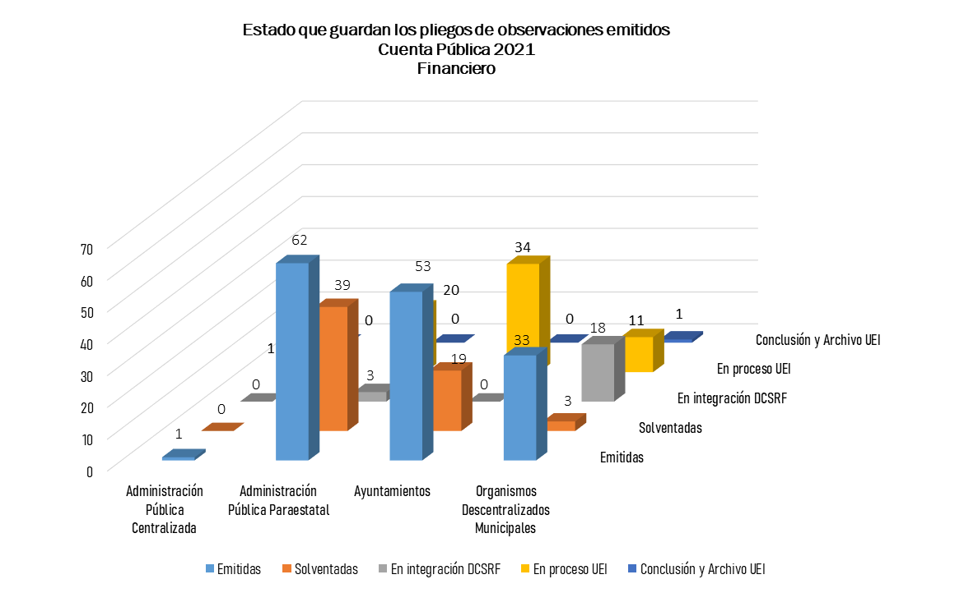
Gráfica No.10 Pliego de Observaciones 2021 Financiero

- Estado que guardan los pliegos de observaciones emitidos en materia inversiones físicas:

Estado que guardan los pliegos de observaciones emitidos
Cuenta Pública 2021
Obra Pública o Inversiones Físicas
Entidad | Situación actual del número de Observaciones |  |  |  | Causas que lo motivaron
Entidad | Emitidas | Solventadas | En integración DCSRF | En Proceso UEI | Causas que lo motivaron
Municipios | 36 | 4 | 2 | 30
Municipio de Bacalar | 3 | 3 | - | - | Pagos en Exceso.
Municipio de Isla Mujeres | 1 | - | - | 1 | Pagos en Exceso.
Municipio de Puerto Morelos | 14 | - | - | 14 | Pagos en Exceso.  Faltante de documentación que acredita la estimación.  Faltante de documentación comprobatoria del gasto.
Municipio de Solidaridad | 2 | - | 2 |  | Pagos en Exceso.
Municipio de Tulum | 16 | 1 | - | 15 | Pagos en Exceso.
 |  |  |  |  | Defectos y vicios ocultos de obra.
Totales | 36 | 4 | 2 | 30

NOTA: Cuadro elaborado por la Auditoría Superior del Estado de Quintana Roo, con información obtenida de los Pliegos de Observaciones emitidos en la fiscalización en materia de obra pública al ejercicio fiscal 2021; con corte al tercer trimestre del ejercicio 2023.

UEI: Unidad Especial de Investigación.

DCSRF: Dirección de Control y Seguimiento de Resultados de Fiscalización.
*En proceso de valoración en apego al artículo 43 de la Ley de Fiscalización y Rendición de Cuentas del Estado de Quintana Roo.
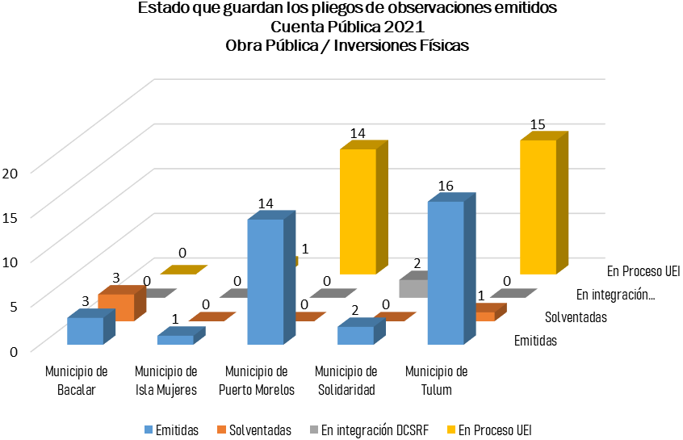
Gráfica No. 11 Pliegos de Observaciones 2021 Obra Pública

Ejercicio 2020

En cumplimiento al artículo 40 de la Ley de Fiscalización y Rendición de Cuentas del Estado de Quintana Roo se detalla el ejercicio fiscal 2020
- No existen montos resarcidos a la hacienda pública estatal o municipal, o al patrimonio de los entes públicos estatales derivados del proceso de fiscalización a la cuenta pública;
En apego al tercer párrafo del artículo antes citado:

- Se han presentado denuncias derivados del proceso de fiscalización a la cuenta pública
Denuncia de Hechos por probables delitos con actos de corrupción Cuenta Pública 2020
Entidades | Presentadas ante la FECC | Judicializadas | Con Resolución
Ayuntamiento del Municipio de Puerto Morelos | 1 | - | -
Total | 1 | - | -
NOTA: Cuadro elaborado por la ASEQROO, con información obtenida de la Unidad Especial de Investigación correspondiente al seguimiento de denuncia al ejercicio fiscal 2020; con corte al tercer trimestre del ejercicio 2023.
*FECC: Fiscalía Especializada en Combate a la Corrupción.

- Se han promovido procedimientos de responsabilidad administrativa de las siguientes entidades;
- En materia financiera:

Promoción de Responsabilidad Administrativa (PRAS)
Cuenta Pública 2020
Financiero
Entidad | Situación Actual de PRAS
Entidad | PRAS  Emitidos  ante el OIC | En  Seguimiento
Administración Pública Paraestatal | 22 | 22
Agencia de Proyectos Estratégicos del Estado de Quintana Roo | 3 | 3
Colegio de Bachilleres del Estado de Quintana Roo | 1 | 1
Servicios Educativos de Quintana Roo | 7 | 7
Universidad del Caribe | 3 | 3
Universidad Intercultural Maya de Quintana Roo | 1 | 1
Universidad Politécnica de Quintana Roo | 3 | 3
Universidad Tecnológica de Cancún | 1 | 1
Universidad Tecnológica de la Riviera Maya | 3 | 3
Fideicomisos | 3 | 3
Fondo de Fomento Agropecuario del Estado de Quintana Roo | 1 | 1
Fondo de Fomento para el Desarrollo Rural del Estado de Quintana Roo | 1 | 1
Fondo de Garantía Líquida o Fuente Alterna de Pago del Estado de Quintana Roo | 1 | 1
Órganos Autónomos | 3 | 3
Instituto de Acceso a la Información y Protección de Datos Personales de Quintana Roo | 2 | 2
Instituto Electoral de Quintana Roo | 1 | 1
Ayuntamientos | 10 | 10
Ayuntamiento del Municipio de Felipe Carrillo Puerto | 2 | 2
Ayuntamiento del Municipio de José María Morelos | 1 | 1
Ayuntamiento del Municipio de Solidaridad | 7 | 7
Organismos Descentralizados Municipales (Administración Pública Municipal) | 13 | 13
Instituto de la Cultura y las Artes del Municipio de Benito Juárez | 1 | 1
Instituto de las Mujeres del Municipio de Solidaridad | 1 | 1
Instituto de Deporte del Municipio de Benito Juárez | 3 | 3
Instituto del Deporte del Municipio de Solidaridad | 3 | 3
Sistema para el Desarrollo Integral de la Familia del Municipio de Othón P. Blanco | 1 | 1
Asociación de Futbol Pioneros A. C. | 1 | 1
Instituto Municipal de la Cultura y las Artes de Solidaridad | 3 | 3
Totales | 51 | 51

NOTA: Cuadro elaborado por la ASEQROO, con información obtenida de las Promociones de Responsabilidad Administrativa (PRAS) emitidas en la fiscalización en materia financiera al ejercicio fiscal 2020; con corte al tercer trimestre del ejercicio 2023.
OIC: Órgano Interno de Control

Gráfica No.12 PRAS 2020 Financiero

- En materia de inversiones físicas:

Promoción de Responsabilidad Administrativa (PRAS)
Cuenta Pública 2020
Obra Pública o Inversiones Físicas
Entidad | Situación Actual de PRAS
Entidad | Promovidos  ante el OIC | En  seguimiento
H. Poder Ejecutivo  Administración Pública Centralizada | 2 | 2
Secretaría de Desarrollo Social | 1 | 1
Secretaría de Turismo | 1 | 1
Ayuntamientos | 295 | 295
Ayuntamiento del Municipio de Bacalar | 17 | 17
Ayuntamiento del Municipio de Isla Mujeres | 25 | 25
Ayuntamiento del Municipio de José María Morelos | 3 | 3
Ayuntamiento del Municipio de Lázaro Cárdenas | 14 | 14
Ayuntamiento del Municipio de Othón P. Blanco | 148 | 148
Ayuntamiento del Municipio de Puerto Morelos | 7 | 7
Ayuntamiento del Municipio de Solidaridad | 53 | 53
Ayuntamiento del Municipio de Tulum | 28 | 28
Administración Pública Paraestatal | 7 | 7
Agencia de Proyectos Estratégicos del Estado de Quintana Roo | 1 | 1
Servicios Estatales de Salud | 6 | 6
Empresas de Participación Municipal Mayoritaria  (Administración Pública Municipal) | 6 | 6
Operadora y Administradora de Bienes Municipales S.A. de C.V. | 6 | 6
Totales | 310 | 310

NOTA: Cuadro elaborado por la ASEQROO, con información obtenida de las Promociones de Responsabilidad Administrativa (PRAS) emitidas en la fiscalización en materia de obra pública al ejercicio fiscal 2020; con corte al tercer trimestre del ejercicio 2023.
OIC: Órgano Interno de Control.
Gráfica No.13 PRAS 2020 Obra Pública

- No se cuenta con informes de presunta responsabilidad administrativa en los términos de la Ley General de Responsabilidades Administrativas y de la Ley de Fiscalización y Rendición de Cuentas del Estado de Quintana Roo;

- Y, en lo referente a la atención a las recomendaciones, así como el número de pliegos de observaciones emitidos, su estatus procesal y causas que los motivaron se presentan los siguientes cuadros.

- Estado que guardan las recomendaciones emitidas en materia financiera:

Estado que guardan las recomendaciones emitidas

Cuenta Pública 2020
Financiero
Entidad | Situación actual del número de resultados
Entidad | Emitidas | Atendidas | En seguimiento
H. Poder Ejecutivo  Administración Pública Centralizada | 13 | 11 | 2
Secretaria de Finanzas y Planeación | 1 | 1 | -
Secretaria de Desarrollo Social | 6 | 6 | -
Secretaria de Gobierno | 2 | 2 | -
Secretaria de Obras Publicas | 2 | 2 | -
Secretaria de salud | 2 | - | 2
Administración Pública Paraestatal | 196 | 142 | 54
Agencia de Proyectos Estratégicos del Estado de Quintana Roo | 9 | 9 | -
Colegio de Bachilleres del Estado de Quintana Roo | 1 | 1 | -
Colegio de Educación Profesional Técnica del Estado de Quintana Roo | 5 | 5 | -
Colegio de Estudios Científicos y Tecnológicos del Estado de Quintana Roo | 9 | 9 | -
Comisión de Agua Potable y Alcantarillado del Estado de Quintana Roo | 9 | 9 | -
Comisión Ejecutiva de Atención a Víctimas del Estado de Quintana Roo | 10 | - | 10
Comisión para la Juventud y el Deporte de Quintana Roo | 6 | - | 6
Consejo de Promoción turística de Quintana Roo | 5 | 4 | 1
Consejo Quintanarroense de Ciencia y Tecnología | 3 | 3 | -
Fundación de Parques y Museos Cozumel | 1 | 1 | -
Instituto de Capacitación para el Trabajo del Estado de Quintana Roo | 4 | 4 | -
Instituto de Infraestructura Física Educativa del Estado de Quintana Roo | 1 | 1 | -
Instituto de la Cultura y las Artes de Quintana Roo | 5 | - | 5
Instituto de Movilidad del Estado de Quintana Roo | 14 | 14 | -
Instituto Estatal para la Educación de Jóvenes y Adultos | 9 | 9 | -
Instituto para el Desarrollo del Pueblo Maya y las Comunidades Indígenas del Estado de Quintana Roo | 5 | 3 | 2
Instituto para el Desarrollo y Financiamiento del Estado de Quintana Roo | 1 | 1 | -
Instituto Quintanarroense de la Juventud | 4 | 4 | -
Instituto Quintanarroense de la Mujer | 2 | 2 | -
Instituto Tecnológico Superior de Felipe Carrillo Puerto | 13 | 12 | 1
Servicios Educativos de Quintana Roo | 4 | 4 | -
Servicios Estatales de Salud | 17 | 17 | -
Sistema para el Desarrollo Integral de la Familia del Estado de Quintana Roo | 10 | 10 | -
Sistema Quintanarroense de Comunicación Social | 9 | - | 9
Universidad del Caribe | 3 | 1 | 2
Universidad Intercultural Maya de Quintana Roo | 5 | - | 5
Universidad Politécnica de Quintana Roo | 14 | 1 | 13
Universidad Tecnológica de la Riviera Maya | 10 | 10 | -
Universidad Tecnológica de Cancún | 2 | 2 | -
Secretariado Ejecutivo del Sistema Estatal de Seguridad Publica | 1 | 1 | -
Administración Portuaria Integral de Quintana Roo S.A de C. V. | 1 | 1 | -
VIP Servicios Aéreos Ejecutivos S.A de C. V. | 4 | 4 | -
Fideicomisos Públicos Estatales (Administración Pública Paraestatal) | 3 | 3 | -
Fideicomiso Fondo de Apoyo al Programa Especial de Financiamiento a la Vivienda para el Magisterio del Estado de Quintana Roo | 1 | 1 | -
Fondo de Fomento Agropecuario del Estado de Quintana Roo | 1 | 1 | -
Fondo de Fomento para el Desarrollo Rural del Estado de Quintana Roo | 1 | 1 | -
Órganos Autónomos | 15 | 12 | 3
Comisión de los Derechos Humanos | 2 | 2 | -
Fiscalía General del Estado de Quintana Roo | 6 | 6 | -
Instituto Electoral de Quintana Roo | 2 | 1 | 1
Tribunal de Justicia Administrativa del Estado de Quintana Roo | 5 | 3 | 2
Ayuntamiento | 18 | 3 | 15
Ayuntamiento del Municipio de Felipe Carrillo Puerto | 3 | 3 | -
Ayuntamiento del Municipio de José María Morelos | 7 | - | 7
Ayuntamiento del Municipio de Othón P. Blanco | 5 | - | 5
Ayuntamiento del Municipio de Puerto Morelos | 3 | - | 3
Organismos Descentralizados Municipales  (Administración Pública Municipal) | 44 | 7 | 37
Instituto de la Cultura y las Artes del Municipio de Benito Juárez | 8 | 2 | 6
Instituto de la Juventud del Municipio de Solidaridad | 9 | - | 9
Instituto de las Mujeres del Municipio de Solidaridad | 1 | - | 1
Instituto del Deporte del Municipio de Benito Juárez | 3 | 3 | -
Instituto del Deporte del Municipio de Solidaridad | 1 | - | 1
Instituto Municipal de la Cultura y las Artes de Solidaridad | 20 | - | 20
Sistema para el desarrollo Integral de la Familia del Municipio de Othón P. Blanco | 2 | 2 | -
Totales | 289 | 178 | 111

NOTA: Cuadro elaborado por la ASEQROO, con información obtenida de las recomendaciones emitidas en la fiscalización en materia financiera al ejercicio fiscal 2020; con corte al tercer trimestre del ejercicio 2023.

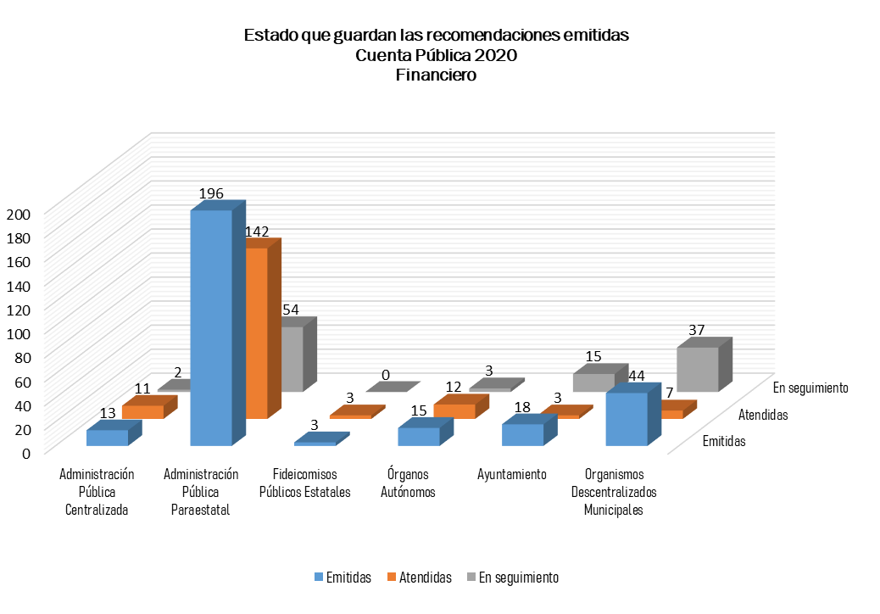
Gráfica No.14 Recomendaciones 2020 Financiero

- Estado que guardan las recomendaciones emitidas en materia de inversiones físicas:

Estado que guardan las recomendaciones emitidas

Cuenta Pública 2020

Obra Pública o Inversiones Físicas
Entidad | Situación actual del número de resultados
Entidad | Emitidas | Atendidas | En seguimiento
Poder Ejecutivo | 4 | 1 | 3
Secretaría de Desarrollo Social | 3 | - | 3
Secretaría de Turismo | 1 | 1 | -
Municipios | 163 | 52 | 111
Municipio de Cozumel | 2 | - | 2
Municipio de Felipe Carrillo Puerto | 27 | 27 | -
Municipio de Isla Mujeres | 5 | 5 | -
Municipio de José María Morelos | 18 | 18 | -
Municipio de Othón P. Blanco | 92 | - | 92
Municipio de Solidaridad | 19 | 2 | 17
Entidades Paraestatales | 23 | 11 | 12
Agencia de Proyectos Estratégicos del Estado de Quintana Roo | 3 | 3 | -
Comisión de Agua Potable y Alcantarillado del Estado de Quintana Roo | 8 | 8 | -
Servicios Estatales de Salud | 10 | - | 10
Administración Portuaria Integral de Quintana Roo S.A. de C.V. | 2 | - | 2
Entidades Paramunicipales | 16 | 4 | 12
Operadora y Administradora de Bienes Municipales S.A. de C.V. | 12 | - | 12
Instituto del Deporte del Municipio de Benito Juárez | 4 | 4 | -
Totales | 206 | 68 | 138

NOTA: Cuadro elaborado por la ASEQROO, con información obtenida de las recomendaciones emitidas en la fiscalización en materia de obra pública al ejercicio fiscal 2020; con corte al tercer trimestre del ejercicio 2023.
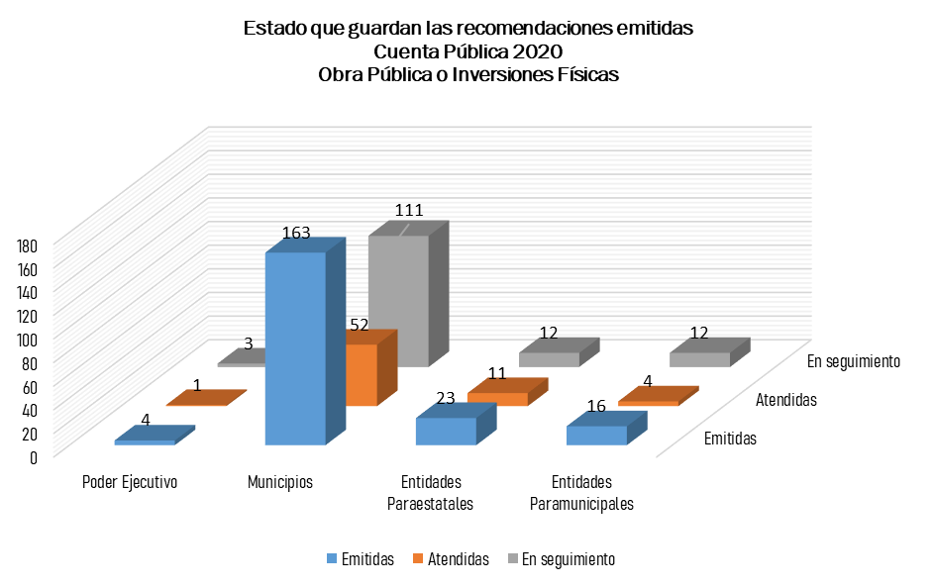
Gráfica No.15 Recomendaciones 2020 Obra Pública

- Estado que guardan las recomendaciones emitidas en materia de desempeño:

Estado que guardan las recomendaciones emitidas
Cuenta Pública 2020
Desempeño
Entidades Fiscalizadas | Recomendaciones emitidas | Atendidas | En Seguimiento
H. Poder Ejecutivo Administración Pública Centralizada | 29 | 17 | 12
Secretaría de Desarrollo Económico | 1 | - | 1
Secretaría de Desarrollo Social | 4 | - | 4
Secretaría de Desarrollo Agropecuario, Rural y Pesca | 6 | 6 | -
Secretaría de Ecología y Medio Ambiente | 5 | 1 | 4
Secretaría de Gobierno | 5 | 2 | 3
Secretaría de Obras Públicas | 4 | 4 | -
Secretaría de Seguridad Pública | 4 | 4 | 0
Administración Pública Paraestatal | 75 | 20 | 55
Centro de Estudio de Bachillerato Técnico ”Eva Sámano de López Mateos” | 5 | 3 | 2
Colegio de Bachilleres del Estado de Quintana Roo | 7 | 2 | 5
Comisión Ejecutiva de Atención a Víctimas del Estado de Quintana Roo | 1 | - | 1
Comisión para la Juventud y el Deporte de Quintana Roo | 6 | - | 6
Consejo Quintanarroense de Ciencia y Tecnología | 6 | - | 6
Instituto de la Cultura y las Artes de Quintana Roo | 6 | - | 6
Instituto Quintanarroense de la Juventud | 10 | 8 | 2
Instituto Tecnológico Superior de Felipe Carrillo Puerto | 6 | 1 | 5
Servicios Estatales de Salud | 4 | 3 | 1
Universidad de Quintana Roo | 5 | - | 5
Universidad Intercultural Maya del Estado de Quintana Roo | 6 | 0 | 6
Universidad Politécnica de Bacalar | 7 | - | 7
Universidad Tecnológica de Chetumal | 6 | 3 | 3
Ayuntamientos | 94 | 10 | 84
Ayuntamiento del Municipio de Benito Juárez | 3 | - | 3
Ayuntamiento del Municipio de Felipe Carrillo Puerto | 25 | 4 | 21
Ayuntamiento del Municipio de José María Morelos | 20 | 2 | 18
Ayuntamiento del Municipio de Lázaro cárdenas | 15 | - | 15
Ayuntamiento del Municipio de Othón P. Blanco | 6 | - | 6
Ayuntamiento del Municipio de Puerto Morelos | 9 | - | 9
Ayuntamiento del Municipio de Solidaridad | 16 | 4 | 12
Totales | 198 | 47 | 151

NOTA: Cuadro elaborado por la Auditoría Superior del Estado, con información obtenida del Control de Recomendaciones en Materia de Desempeño al ejercicio fiscal 2020; con corte al tercer trimestre del ejercicio 2023.

Gráfica No.16 Recomendaciones 2020 Desempeño

- Estado que guardan los pliegos de observaciones emitidos en materia financiera:
Estado que guardan los pliegos de observaciones emitidos
Cuenta Pública 2020
Financiero
Entidad | Situación actual del número de Observaciones |  |  |  | Causas que lo motivaron
Entidad | Emitidas | Solventadas | Situación que guarda en UEI |  | Causas que lo motivaron
Entidad | Emitidas | Solventadas | En proceso | Conclusión y Archivo | Causas que lo motivaron
Administración Pública Paraestatal | 102 | 61 | 32 | 9
Agencia de Proyectos Estratégicos del estado de Quintana Roo | 2 | 2 | - | - | Falta de recuperación de anticipos de sueldos, préstamos personales, títulos de crédito, garantías, seguros, adeudos. Pagos improcedentes o en exceso.
Colegio de Bachilleres del Estado de Quintana Roo | 1 | 1 | - | - | Falta de autorización o justificación de las erogaciones.
Colegio de Educación Profesional Técnica | 1 | 1 | - | - | Falta de autorización o justificación de las erogaciones.
Colegio de Estudios Científicos y Tecnológicos del Estado de Quintana Roo | 5 | 5 | - | - | Falta de autorización o justificación de las erogaciones. Falta de documentación comprobatoria de las erogaciones o que no reúne requisitos fiscales. Falta de autorización o justificación de las erogaciones. Falta de documentación comprobatoria y justificativa de las erogaciones.
Comisión de Agua Potable y Alcantarillado del Estado de Quintana Roo | 1 | - | 1 | - | Pagos de recargos, intereses o comisiones por el cumplimiento extemporáneo de obligaciones.
Comisión Ejecutiva de Atención a Víctimas del Estado de Quintana Roo | 4 | - | 4 | - | Falta de documentación comprobatoria de las erogaciones o que no reúne requisitos fiscales. Falta de autorización o justificación de las erogaciones. Pagos improcedentes o en exceso.
Consejo de Promoción Turística de Quintana Roo | 2 | 1 | - | 1 | Falta de documentación comprobatoria y justificativa de las erogaciones. Falta de documentación comprobatoria y justificativa de las erogaciones.
Consejo Quintanarroense de Ciencia y Tecnología del Estado de Quintana Roo | 4 | 4 | - | - | Falta de autorización o justificación de las erogaciones
Fundación de Parques y Museos de Cozumel | 2 | 2 | - | - | Deficiencia en el proceso de recaudación.
Instituto de Capacitación para el Trabajo del Estado de Quintana Roo | 1 | 1 | - | - | Falta de recuperación de carteras o ministraciones.
Instituto de Infraestructura Física Educativa del Estado de Quintana Roo | 2 | 2 | - | - | Falta de autorización o justificación de las erogaciones
Instituto de la Cultura y las Artes de Quintana Roo | 4 | 2 | 2 | - | Falta de recuperación de anticipos de sueldos, préstamos personales, títulos de crédito, garantías, seguros, adeudos. Falta de autorización o justificación de las erogaciones. Pagos improcedentes o en exceso.
Instituto Estatal para la Educación de Jóvenes y Adultos | 2 | - | 2 | - | Falta de autorización o justificación de las erogaciones.
Instituto para el Desarrollo del Pueblo Maya y las Comunidades Indígenas del Estado de Quintana Roo | 8 | 8 | - | - | Falta de autorización o justificación de las erogaciones. Falta de recuperación de anticipos de sueldos, préstamos personales, títulos de crédito, garantías, seguros, adeudos. Pagos de recargos, intereses o comisiones por el cumplimiento extemporáneo de obligaciones. Incumplimiento en programas, convenios, contratos y/o acuerdos.
Instituto Quintanarroense de la Mujer | 1 | 1 | - | - | Falta de recuperación de anticipos de sueldos, préstamos personales, títulos de crédito, garantías, seguros o adeudos.
Instituto Tecnológico Superior de Felipe Carrillo Puerto | 1 | 1 | - | - | Falta de recuperación de anticipos de sueldos, préstamos personales, títulos de crédito, garantías, seguros o adeudos.
Sistema Quintanarroense de Comunicación Social | 2 | - | - | 2 | Falta de documentación comprobatoria de las erogaciones o que no reúne requisitos fiscales. Falta de autorización o justificación de las erogaciones.
Universidad de Quintana Roo | 15 | 9 | - | 6 | Falta de documentación comprobatoria de las erogaciones o que no reúne requisitos fiscales. Falta de autorización o justificación de las erogaciones.
Universidad del Caribe | 3 | 3 | - | - | Falta de autorización o justificación de las erogaciones. Pagos improcedentes o en exceso. Deficiencias en los Órganos de Gobierno de las Entidades Fiscalizadas.
Universidad Intercultural Maya de Quintana Roo | 13 | 2 | 11 | - | Falta de recuperación de anticipos de sueldos, préstamos personales, títulos de crédito, garantías, seguros, adeudos. Falta de documentación comprobatoria de las erogaciones o que no reúne requisitos fiscales. Falta de autorización o justificación de las erogaciones.
Universidad Politécnica de Bacalar | 2 | 2 | - |  | Falta de recuperación de anticipos de sueldos, préstamos personales, títulos de crédito, garantías, seguros, adeudos. Diferencias de registros contra Cuenta Pública.
Universidad Politécnica de Quintana Roo | 17 | 5 | 12 | - | Falta de autorización o justificación de las erogaciones. Omisión, error o presentación extemporánea de retenciones o entero de impuestos, cuotas, derechos o cualquier otra obligación fiscal.
Universidad Tecnológica de Cancún | 1 | 1 | - | - | Falta de documentación comprobatoria de las erogaciones o que no reúne requisitos fiscales.
Universidad Tecnológica de la Riviera Maya | 4 | 4 | - | - | Falta de documentación comprobatoria de las erogaciones o que no reúne requisitos fiscales. Falta de recuperación de anticipos de sueldos, préstamos personales, títulos de crédito, garantías, seguros, adeudos. Falta de recuperación de anticipos a proveedores, títulos de crédito, garantías, seguros, carteras o adeudos.
Secretariado Ejecutivo del Sistema Estatal de Seguridad Publica | 2 | 2 | - | - | Falta o deficiencia en la elaboración de inventarios y conciliaciones. Falta de recuperación de anticipos de sueldos, préstamos personales, títulos de crédito, garantías, seguros o adeudos.
Administración Portuaria Integral de Quintana Roo S. A. de C. V. | 2 | 2 | - | - | Falta de recuperación de carteras o ministraciones. Falta de documentación comprobatoria y justificativa de las erogaciones.
Fideicomisos Públicos Estatales (Administración Pública Paraestatal) | 3 | 3 | - | -
Fondo de Fomento Agropecuario del Estado de Quintana Roo | 3 | 3 | - | - | Falta de documentación comprobatoria y justificativa de las erogaciones.
Órganos Autónomos | 1 | 1 | - | -
Comisión de los Derechos Humanos | 1 | 1 | - | - | Falta de recuperación de anticipos a proveedores, títulos de crédito, garantías, seguros, carteras o adeudos.
Ayuntamientos | 82 | 18 | 53 | 11
Ayuntamiento del Municipio de Felipe Carrillo Puerto | 8 | 7 | 1 | - | Falta de autorización o justificación de las erogaciones. Falta de recuperación de anticipos de sueldos, préstamos personales, títulos de crédito, garantías, seguros, adeudos. Pagos improcedentes o en exceso. Falta de sistemas automatizados o deficiencias en su operación. Falta o deficiencia en la elaboración de inventarios y conciliaciones.
Ayuntamiento del Municipio de Isla Mujeres | 12 | - | 1 | 11 | Falta de autorización o justificación de las erogaciones. Pagos de recargos, intereses o comisiones por el cumplimiento extemporáneo de obligaciones.
Ayuntamiento del Municipio de José María Morelos | 1 | - | 1 | - | Falta de recuperación de anticipos de sueldos, préstamos personales, títulos de crédito, garantías, seguros o adeudos.
Ayuntamiento del Municipio de Othón P. Blanco | 7 | 1 | 6 | - | Pagos improcedentes o en exceso. Falta de documentación comprobatoria de las erogaciones o que no reúne requisitos fiscales. Pagos de recargos, intereses o comisiones por el cumplimiento extemporáneo de obligaciones. Inexistencia o deficiente control en la recepción, manejo y custodia de bienes muebles, inmuebles e intangibles.
Ayuntamiento del Municipio de Puerto Morelos | 6 | - | 6 | - | Deficiencias en el procedimiento de adquisición o adjudicaciones fuera de norma. Falta de documentación comprobatoria de las erogaciones o que no reúne requisitos fiscales.
Ayuntamiento del Municipio de Solidaridad | 35 | 3 | 32 | - | Deficiencia en el proceso de recaudación. Falta de documentación comprobatoria de las erogaciones o que no reúne requisitos fiscales. Falta de documentación comprobatoria de las erogaciones o que no reúne requisitos fiscales. Pagos de recargos, intereses o comisiones por el cumplimiento extemporáneo de obligaciones.
Ayuntamiento del Municipio de Tulum | 13 | 7 | 6 | - | Falta de documentación comprobatoria de las erogaciones o que no reúne requisitos fiscales.
Organismos Descentralizados Municipales (Administración Pública Municipal) | 36 | 19 | 16 | 1
Instituto de la Juventud del Municipio de Solidaridad | 11 | 11 | 8 | - | Falta de documentación comprobatoria de las erogaciones o que no reúne requisitos fiscales. Falta de recuperación de anticipos de sueldos, préstamos personales, títulos de crédito, garantías, seguros o adeudos.
Instituto de las Mujeres del Municipio de Solidaridad | 8 | - | 8 | - | Falta de autorización o justificación de las erogaciones. Pagos improcedentes o en exceso.
Instituto del Deporte del Municipio de Solidaridad | 11 | 4 | 7 | - | Falta de autorización o justificación de las erogaciones. Falta o inadecuada formalización de contratos, convenios o pedidos.
Instituto Municipal de la Cultura y las Artes de Solidaridad | 3 | 3 | - | - | Falta de documentación comprobatoria de las erogaciones o que no reúne requisitos fiscales.
 |  |  |  |  | Falta de autorización o justificación de las erogaciones.
 |  |  |  |  | Pagos de recargos, intereses o comisiones por el cumplimiento extemporáneo de obligaciones.
Instituto Municipal de la Mujer de Benito Juárez | 1 | 1 | - | - | Falta de documentación comprobatoria de las erogaciones o que no reúne requisitos fiscales.
Sistema para el Desarrollo Integral de la Familia del Municipio de Solidaridad | 1 | - | 1 | - | Falta de documentación comprobatoria de las erogaciones o que no reúne requisitos fiscales.
Asociación de Futbol Pioneros A. C. | 1 | - | - | 1 | Falta de autorización o justificación de las erogaciones.
Totales | 224 | 102 | 101 | 21

NOTA: Cuadro elaborado por la Auditoría Superior del Estado de Quintana Roo, con información obtenida de los Pliegos emitidos en la fiscalización en materia financiera al ejercicio fiscal 2020; con corte al tercer trimestre del ejercicio 2023.
UEI: Unidad Especial de Investigación.

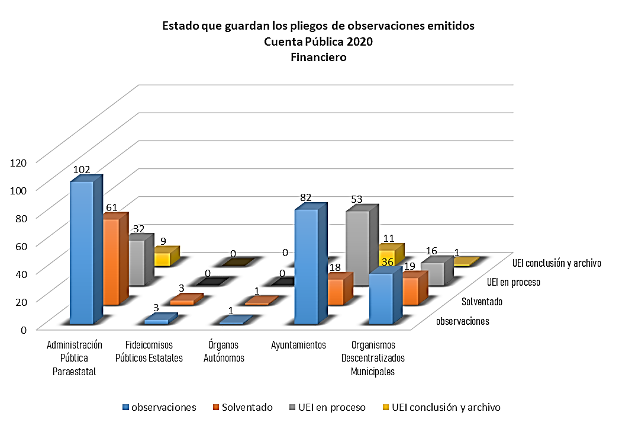

Gráfica No.17 Pliego de Observaciones 2020 Financiero

- Estado que guardan los pliegos de observaciones emitidos en materia inversiones físicas:
Estado que guardan los pliegos de observaciones emitidos
Cuenta Pública 2020
Obra Pública o Inversiones Físicas
Entidad | Emitidas | Situación actual del número de resultados
Entidad | Emitidas | Solventado | Situación que guarda en UEI |  | Causas que lo motivaron
Entidad | Emitidas | Solventado | En proceso | Conclusión y Archivo | Causas que lo motivaron
Poder Ejecutivo | 4 | 4 | - | -
Secretaría de Desarrollo Social | 2 | 2 | - | - | Pagos en Exceso.
Secretaría de Turismo | 2 | 2 | - |  | Pagos en Exceso.
Municipios | 63 | 13 | 2 | 48
Municipio de Bacalar | 16 | 5 | - | 11 | Pagos en Exceso.
 |  |  |  |  | Faltante de documentación comprobatoria del gasto.
Municipio de Isla Mujeres | 5 | - | - | 5 | Pagos en Exceso.
Municipio de Othón P. Blanco | 13 | 2 | - | 11 | Pagos en Exceso.
Municipio de Puerto Morelos | 5 | 3 | 1 | 1 | Pagos en Exceso.
Municipio de Solidaridad | 17 | 3 | 1 | 13 | Pagos en Exceso.
 |  |  |  |  | Defectos y vicios ocultos de obra.
Municipio de Tulum | 7 | - | - | 7 | Pagos en Exceso.
 |  |  |  |  | Faltante de documentación comprobatoria del gasto.
Entidades Paraestatales | 5 | 5 | - | -
Servicios Estatales de Salud | 5 | 5 | - | - | Pagos en Exceso.
Totales | 72 | 22 | 2 | 48

NOTA: Cuadro elaborado por la Auditoría Superior del Estado de Quintana Roo, con información obtenida de los Pliegos emitidos en la fiscalización en materia de obra pública al ejercicio fiscal 2020; con corte al tercer trimestre del ejercicio 2023.
UEI: Unidad Especial de Investigación.

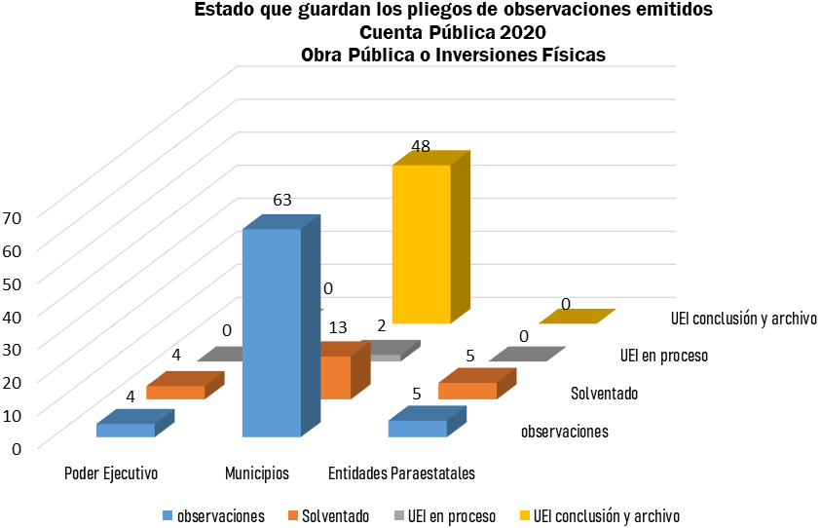
Gráfica No.18 Pliego de Observaciones 2020 Obra Pública

NOTA TÉCNICA

Derivado de los conceptos manejados en el Proceso de Fiscalización de las Cuentas Públicas en apego a Ley de Fiscalización y Rendición de Cuentas del Estado de Quintana Roo, es necesario hacer las siguientes precisiones:

- Resarcimiento: Deriva de la teoría de las responsabilidades, y hace referencia a reparar, o indemnizar un daño o perjuicio causado.

- Reintegro: Es el acto mediante el cual se devuelve o restituye algo, en el ámbito de las finanzas, y se refiere a un monto de dinero que se debía el cuál se entrega para satisfacer una deuda.

En consideración a la conceptualización referida es importante señalar que el reintegro puede formar parte del resarcimiento toda vez que se reintegra (devuelve o restituye) la cantidad tomada más los accesorios.

Por último, es necesario incluir un concepto más:

- Judicializadas: Corresponde a las carpetas de investigación que han pasado a un juzgado penal, solicitando por el ministerio público la vinculación a proceso del o los presuntos responsables; mediante el cual se inicia el procedimiento judicial previo a un juicio oral.

Lo anteriormente señalado es con la finalidad de tener un contexto más amplio en relación a los conceptos utilizados y derivados del Proceso de Fiscalización de las Cuentas Públicas; contribuyendo a la transparencia de la información contenida en el documento presentado.

